Отчет
о проведении мероприятий
в честь празднования 55 годовщины со дня первого полета человека в космос

11 апреля в актовом зале колледжа прошла экскурсия к 55- летию полета в космос Ю.А.Гагарина на основе выездной экспозиции Краснодарского историко-археологического музея-заповедника. В экскурсии приняли участие группы 100Б, 102Б., 103Бк, 105Тв, 108Тк, 111К. Организаторы мероприятия - преподаватели Горбатько В.А., Дуброва И.Г.
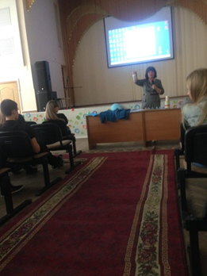 | 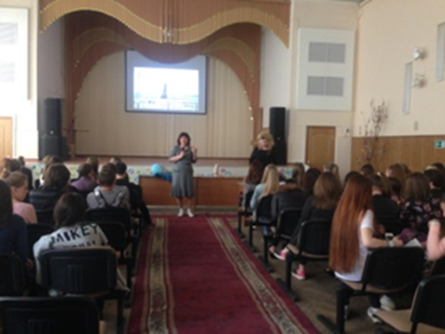
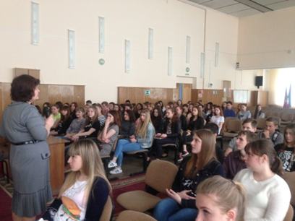 | 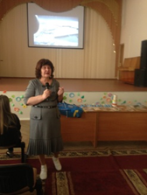

55-летие полета Гагарина в космос
День Космонавтики. 12 Апреля 2016. Библиотека КТЭК
Книжно иллюстративная выставка  «Со звездами таинственная связь»,  Дмитриевская дамба, 3  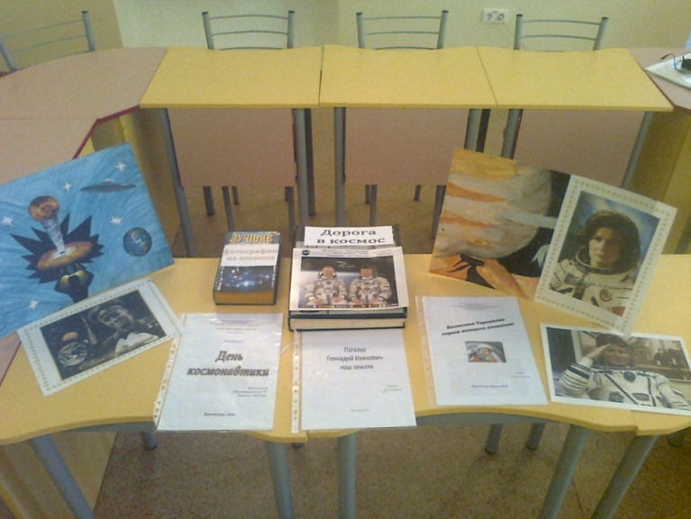 | Информационный стенд ко Дню космонавтики. Ленина, 46  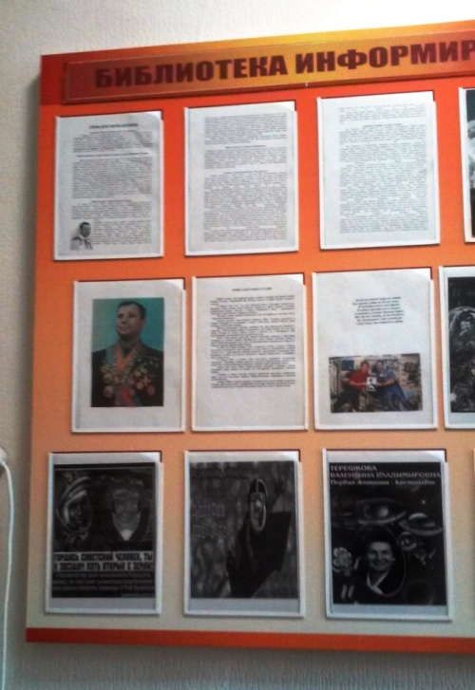
Книжно-иллюстративная выставка  «…Этот день двенадцатый апреля…»  Бабушкина, 307  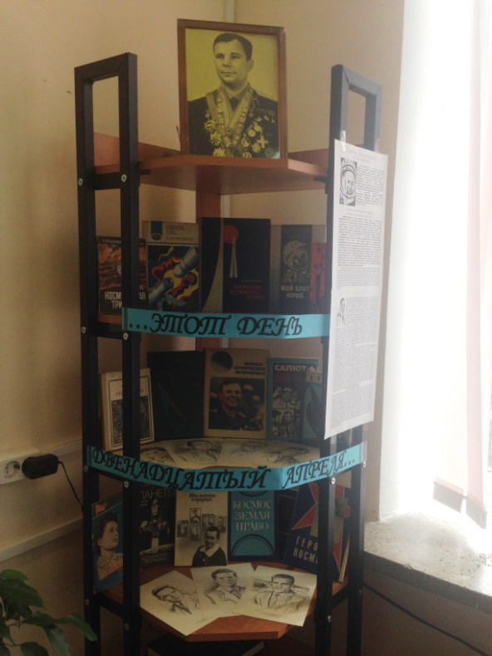 | 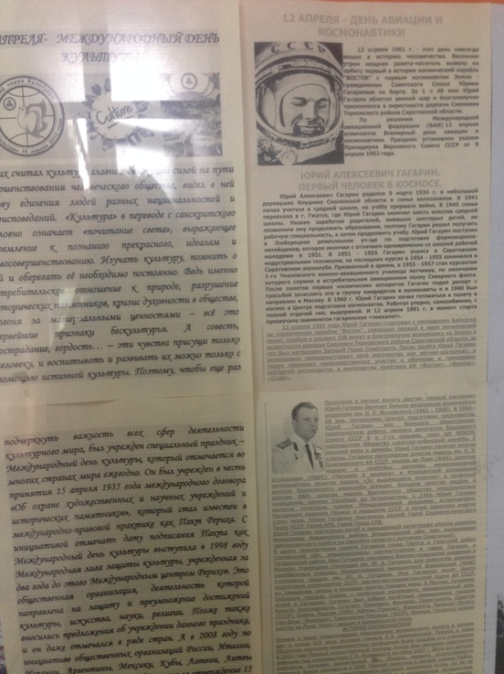  Информационный стенд ко Дню космонавтики,  Бабушкина, 307

Лекция «Звездные сыны Кубани»
для студентов группы 202 Гс в библиотеке им. И.Ф Вараввы
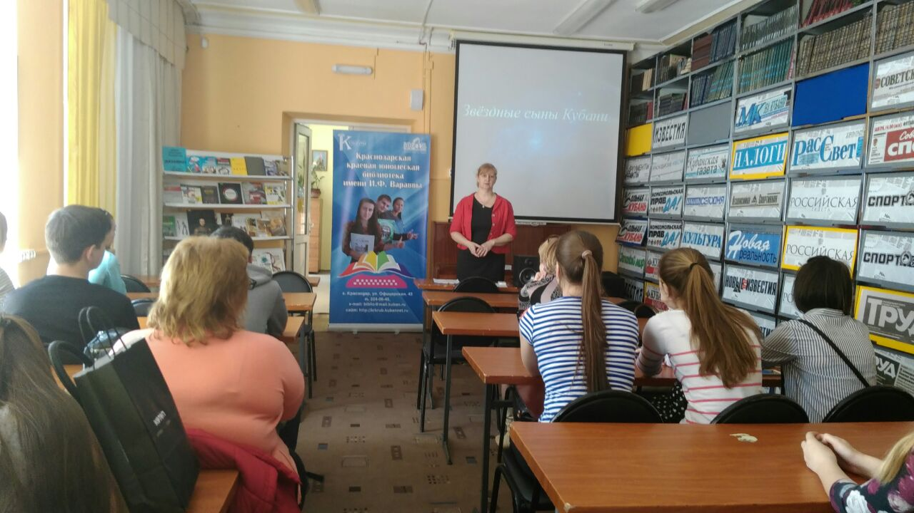
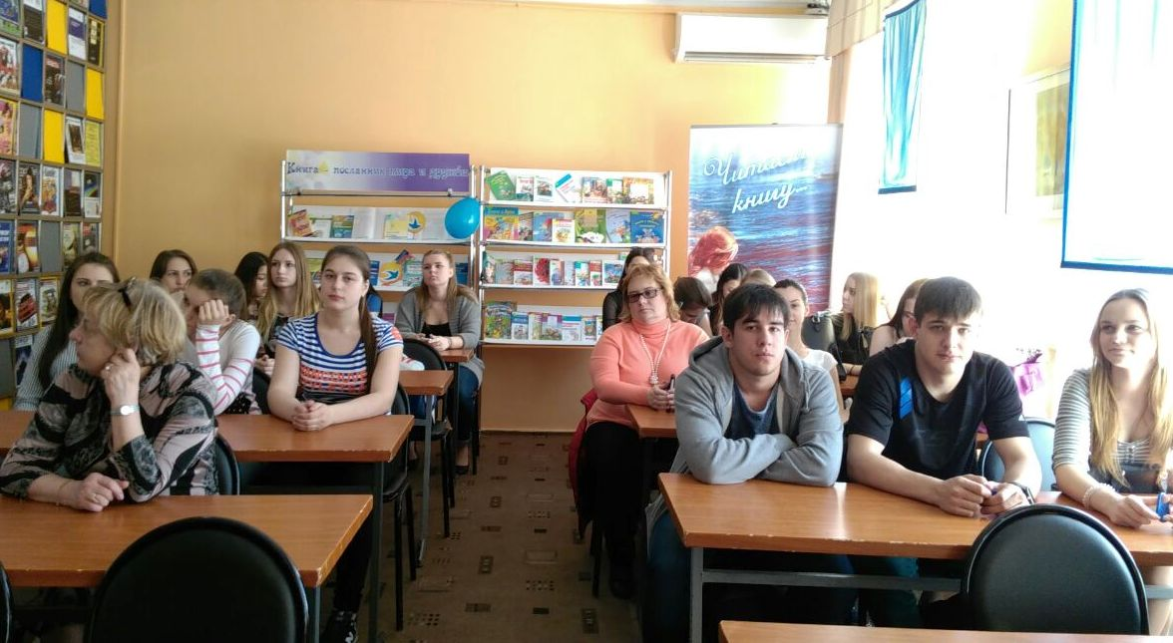
12 апреля в актовом зале для групп 100Б, 103Бк, 104Тв, 105Твк, 106Т, 108Тк, 110Гск, 111К, 112Кк проведен открытый классный час, посвященный памятной дате 55-летию первого полета человека в космос. Подготовили мероприятие Алякина Т.К. Беженова И.Н.Фоменко Е.А. Ведущие мероприятия – студенты гр.208Б Нерезова В., Юзмухаметова П., Ходырева М.. Студентки этой же группы исполнили песню «Земля в иллюминаторе», был организован просмотр видеофильма «Знаете каким он парнем был». И.Н.Беженова провела викторину о космосе.
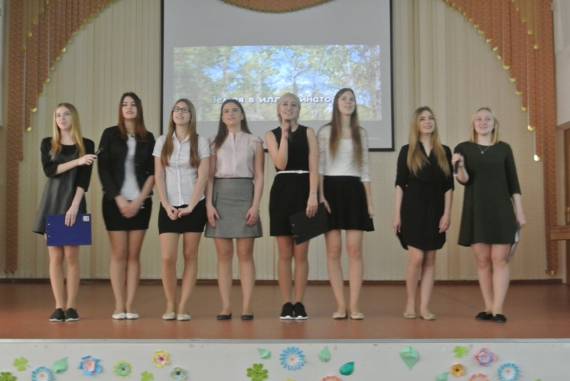 | 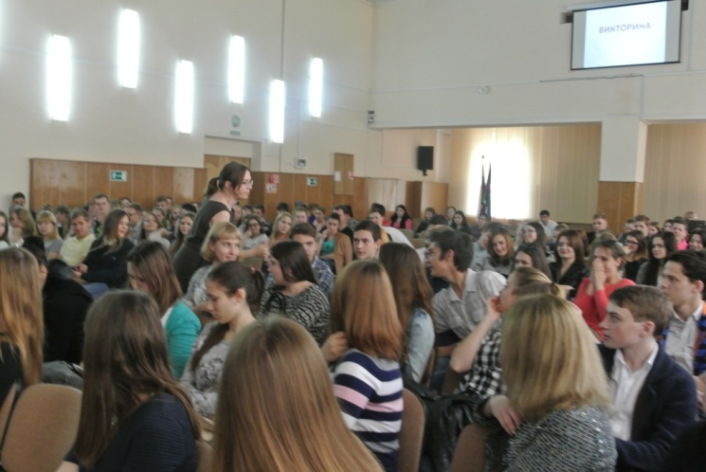
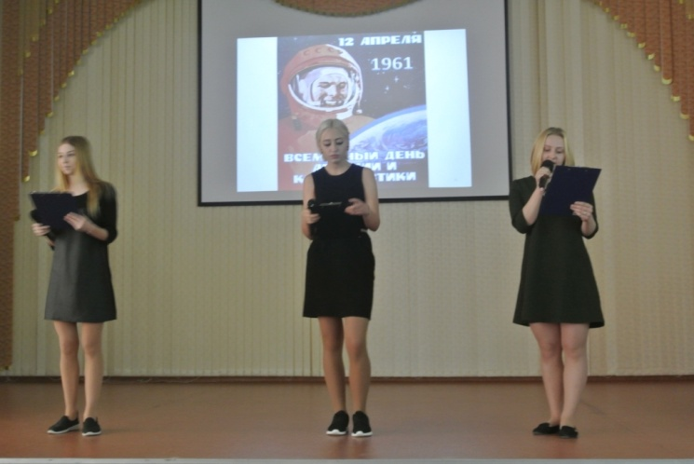 | 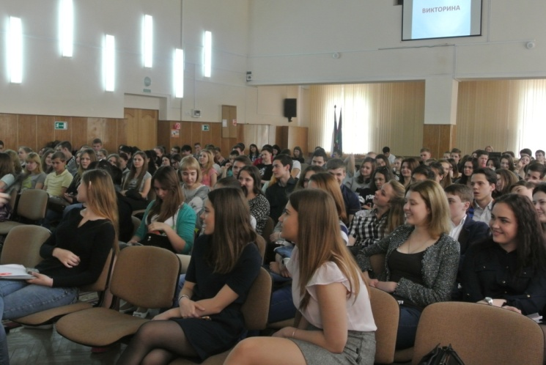
13 апреля в группе 103Бк под руководством Фоменко Е.А. прошёл классный час «Освоение космоса». Презентацию и выступление подготовили студенты группы – Глушук В., Хлусова Е., Макарова А.
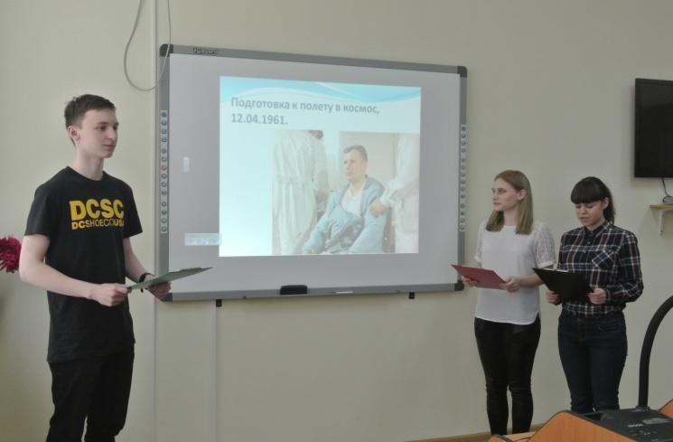 |  | 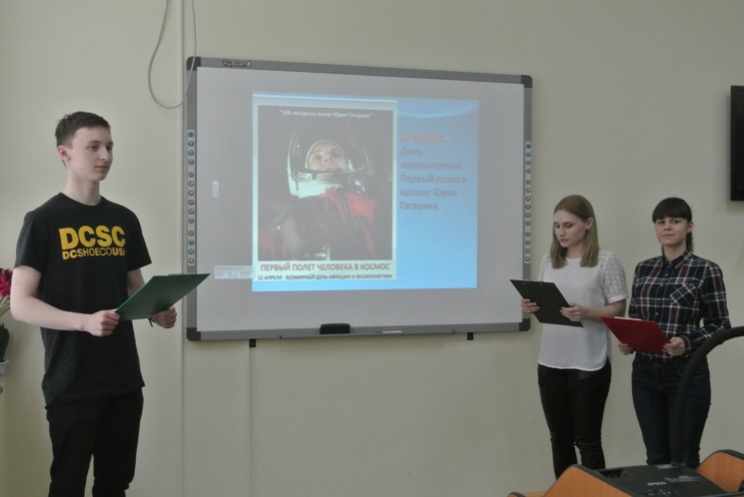
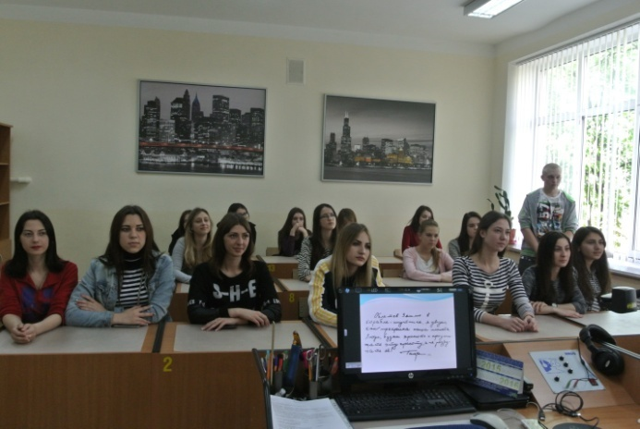 |  | 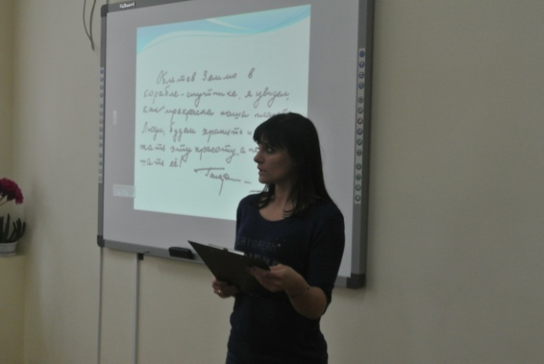
14 апреля в группе 208Б под руководством классного руководителя Фоменко Е.А. проводился классный час «Хроника первого полёта в космос». Студентка группы Львова С. собрала материал, подготовила презентацию и текст выступления для ведущих классного часа. Классный час в группе провели: Львова С., Нерезова В., Ходырева М. |  | 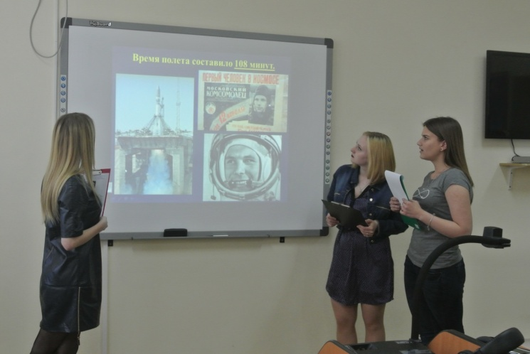
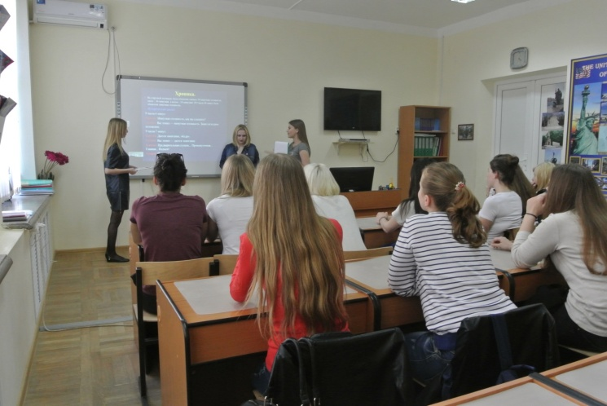 |  | 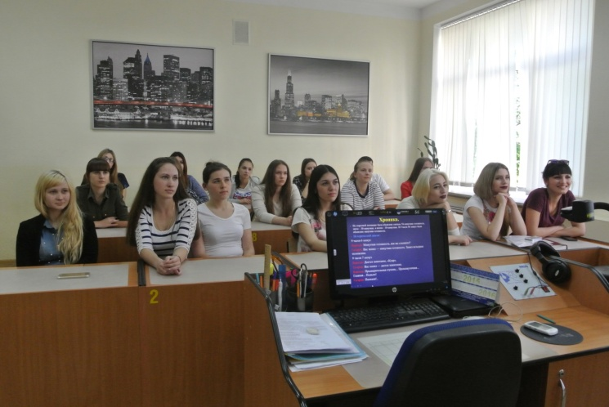
13 апреля в группе 113О под руководством Н.Н.Ивановой прошел классный час «Покорители космоса», посвященный 55-Летию полета в космос первого космонавта Ю.А.Гагарина и о первом отряде космонавтов. Ведущие Горячих Т. и Бигдан Д. рассказали о биографии Ю.А.Гагарина, был продемонстрирован видеофильм о первом космическом полете и подготовке отряда космонавтов. В конце мероприятия была проведена познавательная викторина «Знатоки космоса», в которой ребята состязались в знании основных исторических событий в Российской и мировой космонавтике.
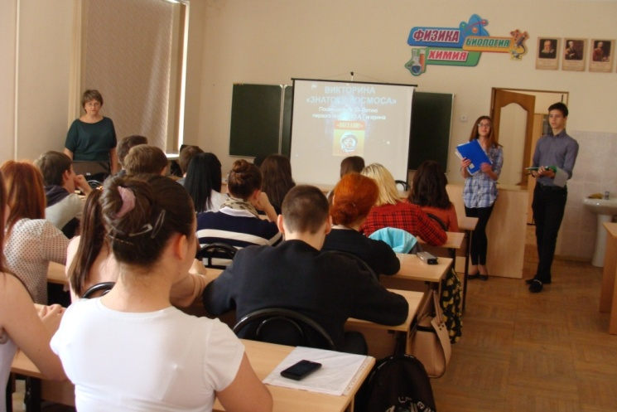 |  | 